**倉敷市　みんなで考える「マイ避難プラン」**

起こりうる災害の危険性を確認し、避難するタイミングや避難先等について、ご家族やご近所の方と避難プランについて考えましょう。また、該当する項目に☑チェック又は記入し、マイ避難プランを作成しましょう。

|  |  |  |  |
| --- | --- | --- | --- |
| **ﾌﾘｶﾞﾅ** |  | **マイ避難プラン**  **作成年月日** | 年　　月　　日 |
| **氏　　名** |  |
| **私が住む**  **場　　所** | 倉敷市 | | |
| 建築年：□S56.5.31以前・□S56.6.1以降（新耐震基準）　構造：　　造　階数：　　階だて | | |
| **私の状況** | □ひとり暮らし　　　□同居家族あり（私を含めて　　　人）　　□車（　　　台）  □避難に支援が必要な状況（高齢者、障がい者、乳幼児、妊婦、　　　　　　　　　　　　　）  □常備薬（　　　　　　　　　　　　　　）　　　□ペットあり（　　　　　　　　　　　　） | | |

|  |  |  |  |  |
| --- | --- | --- | --- | --- |
| **災害種別** | **起こりうる災害の危険性**  **（各種ハザードマップで確認）** | **避難するタイミング** | **避難先** | **避難方法** |
| **洪　　水** | □なし　　　　　避難不要  □あり  （浸水深：　　　　　　　　　）  （対象河川：　　　　　　　　） | □ﾚﾍﾞﾙ3 高齢者等避難  □ﾚﾍﾞﾙ4 避難指示  □その他  （　　　　　　　　） | □在宅避難（2階以上へ）  □親族・知人宅  □ホテル・旅館  □指定緊急避難場所  （　　　　　　　　　　） | □徒歩  □車  □タクシー等  時間　　　分 |
| **土砂災害** | □なし　　　　　避難不要  □あり  土砂災害（特別）警戒区域内  山地災害危険地区 | □ﾚﾍﾞﾙ3 高齢者等避難  □ﾚﾍﾞﾙ4 避難指示  □その他  （　　　　　　　　） | □親族・知人宅  □ホテル・旅館  □指定緊急避難場所  （　　　　　　　　　　） | □徒歩  □車  □タクシー等  時間　　　分 |
| **高　　潮** | □なし　　　　　避難不要  □あり  （浸水深：　　　　　　　　　） | □ﾚﾍﾞﾙ3 高齢者等避難  □ﾚﾍﾞﾙ4 避難指示  □その他  （　　　　　　　　） | □在宅避難（2階以上へ）  □親族・知人宅  □ホテル・旅館  □指定緊急避難場所  （　　　　　　　　　　） | □徒歩  □車  □タクシー等  時間　　　分 |
| **津　　波** | □なし　　　　　避難不要  □あり  （浸水深：　　　　　　　　　） | □津波の到達が予想さ  れる場合  □地震の揺れが収まっ  た場合 | □親族・知人宅  □ホテル・旅館  □指定緊急避難場所  （　　　　　　　　　　） | □徒歩  □車  □タクシー等  時間　　　分 |
| **地　　震** | 想定震度：  □６強・□６弱・□５強  液状化危険度：  □極めて高い・□高い・□低い | □津波の到達が予想さ  れる場合  □地震の揺れが収まっ  た場合 | □在宅避難（安全を確認後）  □親族・知人宅  □ホテル・旅館  □指定緊急避難場所  （　　　　　　　　　　） | □徒歩  □車  □タクシー等  時間　　　分 |
| **本人の状況**  **/避難経路**  **/注意事項** |  | | | |

|  |  |
| --- | --- |
| **避難の支援をしてもらう方の情報・一緒に避難する方の情報** | |
| **氏名／団体名** | **住所・連絡先** |
|  |  |
| **支援の役割** | **特記事項** |
| □ 役割調整　　　　　　□ 避難の声かけ  □ 避難準備の補助　　　□ 移動の支援  □ その他（　　　　　　　　　　　　　　　　　　） |  |

避難に支援が必要な場合は、ご家族やご近所等に相談し、避難の支援をしてもらう方を探しましょう。

避難に備えて非常持出品の用意をしておきましょう。

|  |
| --- |
| **非常持出品チェックリスト** |
| □食料・飲料　　□免許証・健康保険証・お薬手帳など　　□スマートフォンの充電器・モバイルバッテリー  □印鑑（通帳とは別々に保管）・通帳　　□現金（小銭も含めて）　　□家・車の合鍵　　□筆記用具  □懐中電灯・携帯ラジオ・乾電池　　□医療品（常備薬・消毒液など）　　□マスク・生理用品・洗面用具  □衣類・スリッパ　　□防寒着・雨カッパ　　□軍手・手袋　　□お菓子・おもちゃ　など  □　　　　　　　　　□　　　　　　　　　□　　　　　　　　　□　　　　　　　　　□ |

**非常持出品について**

・避難先で２～３日間過ごすために必要な備蓄品を、すぐに持ち出せる場所に用意しておきましょう。

・乳幼児のいる家庭、妊婦のいる家庭、要介護者のいる家庭、アレルギーをお持ちの方、ペットのいる家庭など、一人ひとり必要な物が異なります。各家庭の実情に合わせたものを備えましょう。

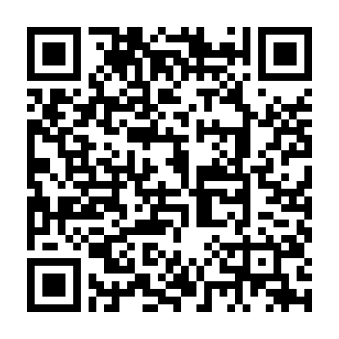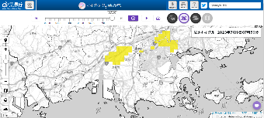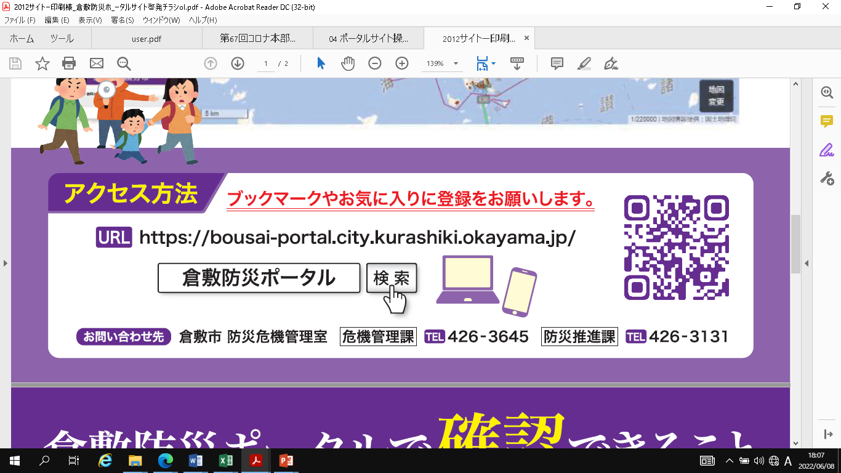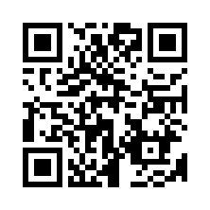

**浸水キキクル**

**二次元コード**

**二次元コード**

**気象庁ホームページ**

■天気を確認してみよう！

　全国の天気予報や台風の位置や強さ、今後の台風の進路や暴風域、前線の降雨の情報などを確認できます。

■キキクル（危険度分布）

　土砂災害、浸水害、洪水災害など、大雨による災害の危険度を地図上にリアルタイムに表示したもので、身の周りに危険が迫っていないか、直感的に判断することができます。

**倉敷防災ポータル**

■「いま」の防災情報を一元的にお届けします！

　雨量、水位、河川カメラの中継画像、開設している避難場所など、倉敷市の現在の状況を、リアルタイムで一元的に確認することができるポータルサイトです。

■災害の備え

　風水害や土砂災害におけるリスクや、災害時にとるべき行動、普段からの備えなど、防災の基本的な知識をまとめています。

**お問い合わせ**

**倉敷市防災危機管理室地域防災推進課　TEL:086-426-3131　E-mail:dapvt@city.kurashiki.okayama.jp**

**防災情報を入手しましょう。**

　日頃の備え、避難の準備ができたら、天候や川の水位など、避難に役立つ情報を確認してみましょう。

　防災に関する情報は、１０年以上前と比較すると、台風の進路や雨雲の予測精度が向上し、河川水位や潮位などの観測情報も容易に入手することができるようになっています。

　最終的に避難するタイミングや避難方法については、あなた自身が判断をすることになります。災害時に、いち早く正確な情報を得るため、テレビやラジオ、インターネットなど複数の方法で情報を入手しましょう。